Abdulrachman Hasan

Individual Project mock-up, Quimper-fox, FSJI-017

==================================================================================

<https://myfirewatch.landgate.wa.gov.au/>

ini adalah contoh aplikasi bush fire di Australia,

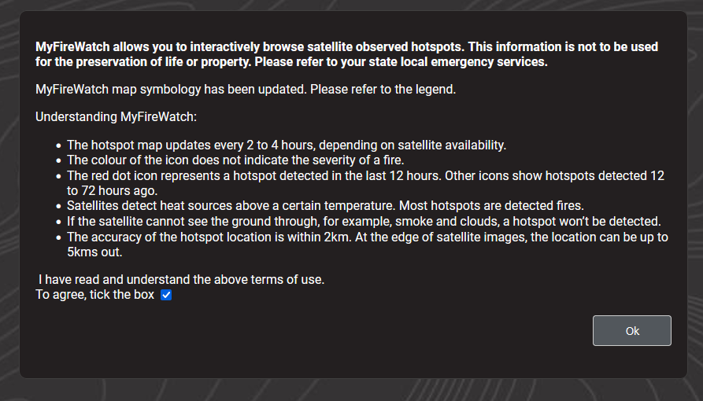

Contoh hotspot prediksi bush fire di NTT yang masih tercover oleh data Australia:

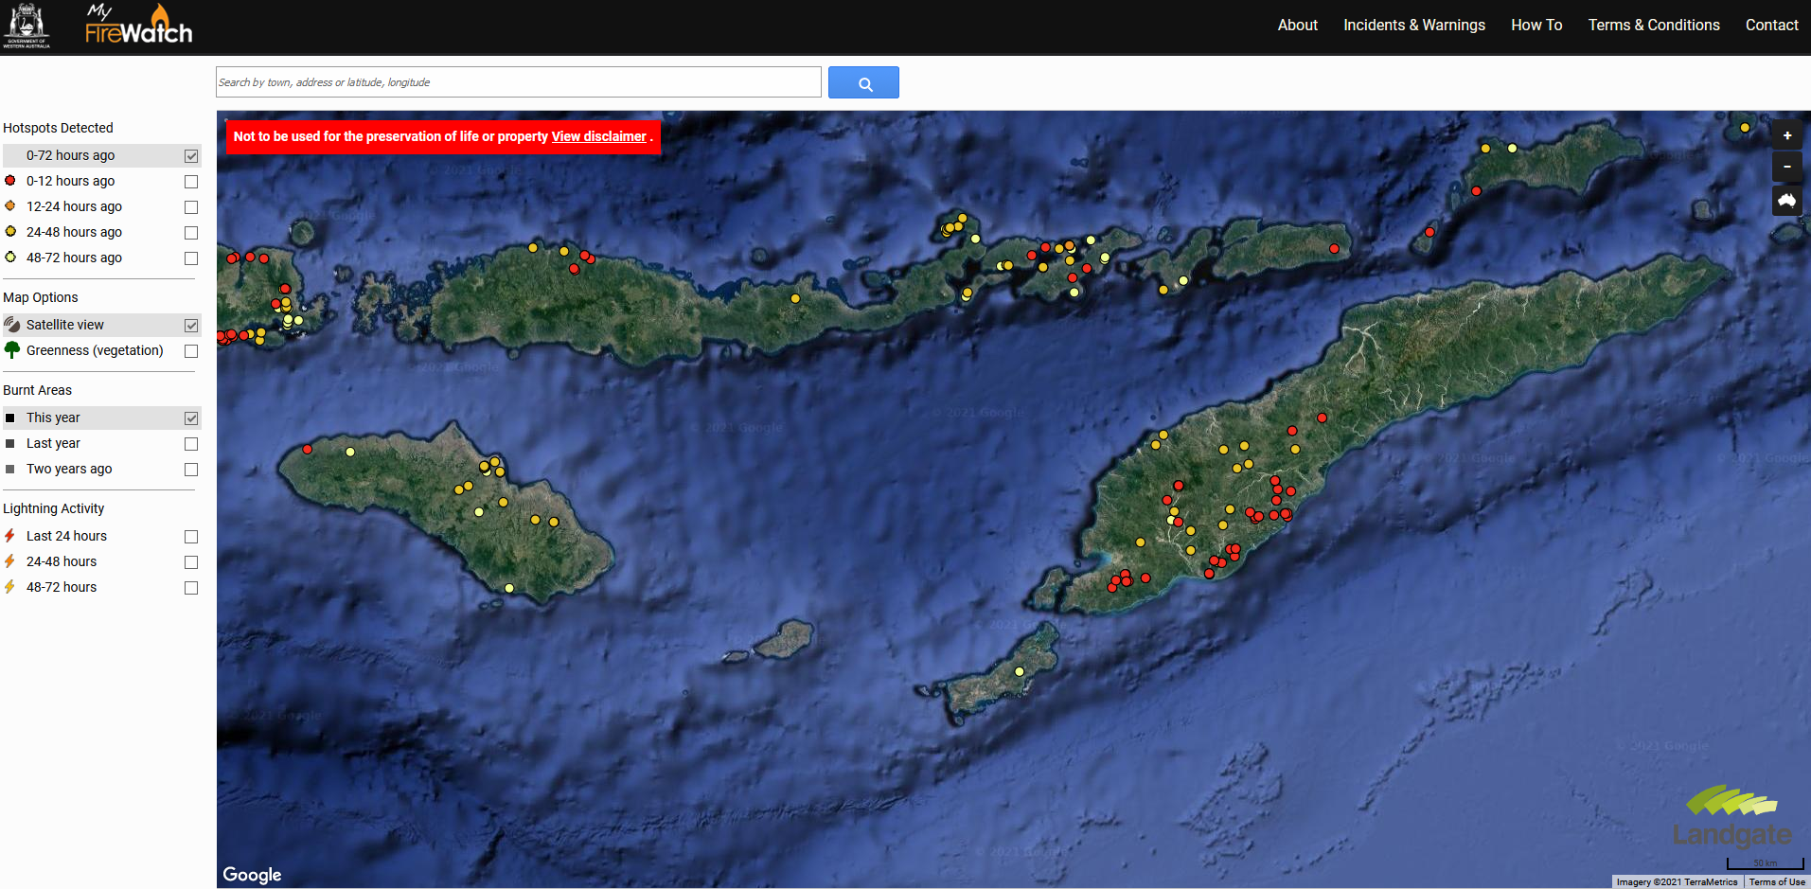

Aplikasi yg dibuat akan memprediksi hotspot berdasarkan data temperature, vegetation, lightning, fire, history bush fire, hotspot bisa 7 hari ke depan sampai bbrp bulan ke depan, tapi tingkat akurasi nya akan berbeda,

Data-data mengandalkan map, weather API dan histories,

Input berupa geo coordinate,

Output berupa heatmap dan prediksi hotspot,

==================================================================================

Contoh app interface seperti di bawah ini,

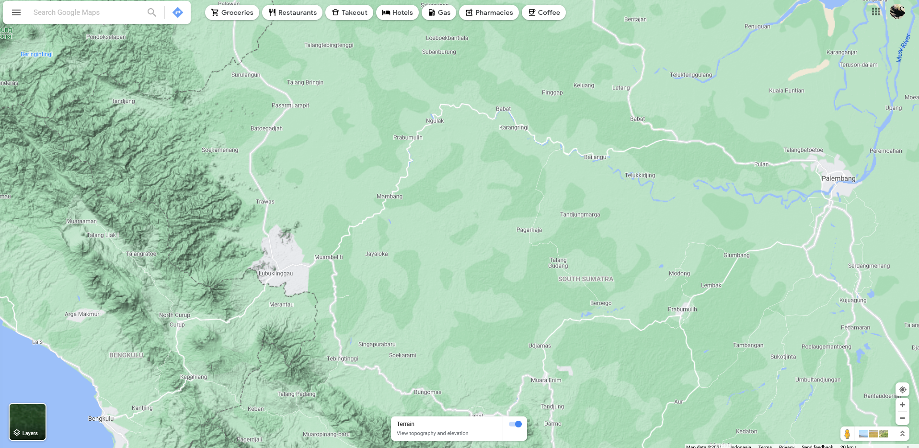

Prediksi hotspot

Legend temperature

Map region dari input

Input geo coordinates

==================================================================================

Aplikasi akan memantau data-data yang disupply oleh API kemudian memberikan output prediksi hotspot, bisa jadi feature jika ada hotspot yang diprediksi akan muncul dalam jarak tertentu dari user, app akan memberikan warning ke user,

App mengolah untuk dapat hotspot

Validity data dicek ke existing histories

Data dari APIs

Output ke interface

Input dari interface